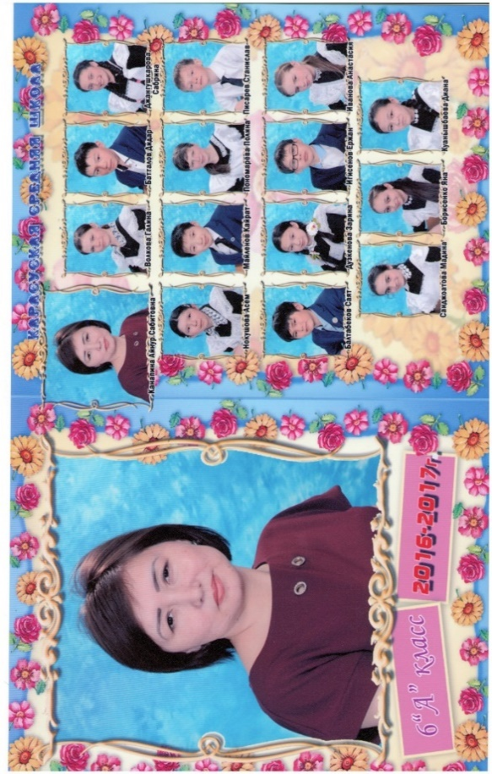

**Канапина Айнур Сабитқызы,**

Қостанай облысы, Қарасу ауданы

Қарасу орта мектебінің

қазақ тілі мен әдебиет пәні мұғалімі

**Менің қаламым**

|  |  |  |
| --- | --- | --- |
| **Сабақтың мақсаттары** | Барлығы: заттың атын/сынын/санын/іс- қимылын білдіретін сөздерді ауызша және жазбаша тілде қолданады. | |
| Көбі: иллюстрация/суреттер/сызбалар таңдайды және қарапайым сұрақтарға жауап береді. | |
| Кейбірі: таңдау - көру материалындағы оқиғаларды түсінеді, сұрақтар қояды және сипаттайды. | |
| **Күтілетін нәтиже** | Түс атауларын меңгереді. Диалогты толықтырады. | |
| **Жаңа сөздер** | Түс, қызыл, жасыл, сары, ақ, қара, көк, күлгін. | |
| **Құндылықтарды дарыту** | Оқушыларды сыпайлыққа, бірлікке, бір-біріне көмек көрсетуге тәрбиелеу. | |
| **Пәнаралық байланыс** | Орыс тілі, ағылшын тілі | |
| **АКТ қолдану дағдылары** | Презентация, суреттер, бейнежазба (сергіту сәті) | |
| **Бастапқы білім** | Мынау – қалың кітап (оқу құралдарының атаулары) | |
| **Оқыту әдістері** | Түсіндіру, сұрақ-жауап, салыстыру, диалог | |
| **Кері байланыс** | Сигналды карточкалар, жетондар.  Жасыл – бәрі түсінікті, сары – көмек қажет, түсініксіз жерлер бар. | |
| **Сабақтың барысы** | | |
| **Сабақтың жоспарланған кезеңдері** | **Сабақтағы жоспарланған іс-әрекет** | **Оқушы әрекеті** |
| **Кіріспе** | Оқушылардың сабаққа дайындығын тексеру. Сабақтың басталуына жағымды ықпал ететін көңіл-күй қалыптастыру. | Оқушылар суреттердің атауларын шеше отырып ортақ сөзді тауып алады. |
| **Өткен сабақты тексеру, жаңа сабақпен байланыстыру** | Оқушыларға сөзжұмбақ шешуге тапсырма беріледі   |  |  |  |  |  |  |  |  |  |  |  |  | | --- | --- | --- | --- | --- | --- | --- | --- | --- | --- | --- | --- | |  | | | | қ | а | р | ы | н | д | а | ш | | к | і | т | а | п |  | | | | | | | қ | а | л | а | м | с | а | у | ы | т | |  | ұ | ш | т | а | ғ | ы | ш |  | | | | |  | | с | ө | м | к | е |  | | | | |   -Балалар, қандай сөз шықты?  ***-Қалам.***  -Сенің қаламың бар ма?  -Иә, менің қаламым бар.  -Менің де қаламым бар.  -Менің қаламым қызыл.  -Ал сенің қаламың қандай?  Бүгінгі сабақтың тақырыбы ***«Менің қаламым».*** (Сабақтың мақсатымен таныстыру). | СЛАЙД № 1  СЛАЙД № 2 |
| **Сабақтың басы**  **Кіріспе** | Оқушылар алдын-ала жаттап келген үзінділерін айтады (қолдарында түрлі түсті қарындаш).  Мынау сары қарындаш, Мұнымен күнді бояймын.  Мынау қоңыр қарындаш, Мұнымен құмды бояймын.нау қара қарындаш, Мынау қызыл қарындаш, Мұнымен гүлді бояймын.  Мынау жасыл қарындаш, Мұнымен шөпті бояймын.  Мынау көк қарындаш Мұнымен туды бояймын.  Мен суретші боламын, Қолға қарындаш аламын. | Балалар тақтаның алдына шығып, қолдарына қарындаштың макетін ұстап, сурет көрсетеді. |
| **Негізгі бөлім**  **Білу**  **Түсіну** | Түстердің атауларымен таныстыру, еске түсіру (қазақша, ағылшынша)  түс - [colour](https://www.babla.ru/%D0%B0%D0%BD%D0%B3%D0%BB%D0%B8%D0%B9%D1%81%D0%BA%D0%B8%D0%B9-%D1%80%D1%83%D1%81%D1%81%D0%BA%D0%B8%D0%B9/colour#translationsdetails1)  қызыл – [red](https://www.babla.ru/%D0%B0%D0%BD%D0%B3%D0%BB%D0%B8%D0%B9%D1%81%D0%BA%D0%B8%D0%B9-%D1%80%D1%83%D1%81%D1%81%D0%BA%D0%B8%D0%B9/red#translationsdetails2)  жасыл – [green](https://www.babla.ru/%D0%B0%D0%BD%D0%B3%D0%BB%D0%B8%D0%B9%D1%81%D0%BA%D0%B8%D0%B9-%D1%80%D1%83%D1%81%D1%81%D0%BA%D0%B8%D0%B9/green#translationsdetails2)  сары – [yellow](https://www.babla.ru/%D0%B0%D0%BD%D0%B3%D0%BB%D0%B8%D0%B9%D1%81%D0%BA%D0%B8%D0%B9-%D1%80%D1%83%D1%81%D1%81%D0%BA%D0%B8%D0%B9/yellow#translationsdetails2)  ақ - [white](https://www.babla.ru/%D0%B0%D0%BD%D0%B3%D0%BB%D0%B8%D0%B9%D1%81%D0%BA%D0%B8%D0%B9-%D1%80%D1%83%D1%81%D1%81%D0%BA%D0%B8%D0%B9/white#translationsdetails2)  қара – [black](https://www.babla.ru/%D0%B0%D0%BD%D0%B3%D0%BB%D0%B8%D0%B9%D1%81%D0%BA%D0%B8%D0%B9-%D1%80%D1%83%D1%81%D1%81%D0%BA%D0%B8%D0%B9/black#translationsdetails1)  көк – [blue](https://www.babla.ru/%D0%B0%D0%BD%D0%B3%D0%BB%D0%B8%D0%B9%D1%81%D0%BA%D0%B8%D0%B9-%D1%80%D1%83%D1%81%D1%81%D0%BA%D0%B8%D0%B9/blue#translationsdetails1)  күлгін – [violet](https://www.babla.ru/%D0%B0%D0%BD%D0%B3%D0%BB%D0%B8%D0%B9%D1%81%D0%BA%D0%B8%D0%B9-%D1%80%D1%83%D1%81%D1%81%D0%BA%D0%B8%D0%B9/violet#translationsdetails2) | Оқушылар мұғалімнің соңынан қайталайды.  СЛАЙД № 3 |
| **Қолдану . Талдау.** | **Тыңдалым.Оқылым. Мәтінмен жұмыс (** мұғалім оқып береді, оқушылар тыңдайды, содан кейін өздері оқиды)  **«Сыни тұрғыдан ойлау» арқылы жұмыс жүргізіледі.**  **94-бет 1-тапсырма. Мәтінді оқы. Сұраққа жауап бер. Мәтін бойынша «Оқу құралдары» атты кластер жасаңдар (СЛАЙД № 4)**  Менің үйім дүкеннің жанында. Мен дүкенге барамын. Дүкеннен көк қалам, жасыл дәптер, ақ өшіргіш сатып аламын. Менің ұштағышымның түсі қара. Маған күлгін қалам ұнайды. Мен оны досыма беремін. | Оқулықпен жұмыс. Оқушылар кластер жасайды. Суреттерді жапсырып, оларды мәтін бойынша бояйды. Тақтаға шығармашылық жұмыстарын іліп қояды. |
| **Сергіту сәті** | **«Қара жорға» биі** | Сергіту сәтін жасату |
| **Жинақтау** | **Айтылым**  **«**Әңгіме тізбегі» стратегиясы  Мақсаты: әңгімені (диалогты) оқу және ретімен қиыстыру, әңгімені мазмұндап айту және оқу дағдыларын дамыту, топта ынтымақтастықпен жұмыс жасау.  Сұрақтар мен жауаптарды дұрыс орналастырып, қағазға жапсырып, диалогты оқыңдар (2 оқушы шығып айтады) (СЛАЙД № 5)  1 топ  - Сенің дәптерің бар ма?  - Иә, менің дәптерім бар.  - Оның түсі қандай?  - Оның түсі жасыл.   1. топ   - Сенің сызғышың бар ма?  - Иә, менің сызғышым бар.  - Оның түсі қандай?  - Оның түсі сары.  3 топ  - Сенің қарындашың бар ма?  - Иә, менің қарындашым бар.  - Оның түсі қандай?  - Оның түсі қызыл.  4 топ  - Сенің кітабың бар ма?  - Иә, менің кітабым бар.  - Оның түсі қандай?  - Оның түсі көк. | Логикалық тізбек жасайды |
| **Қорытынды. Рефлексия** | -Балалар, мына қарындаштарға қарап түстерін атаңдар (қазақша, ағылшынша)  -Бұл қандай қарындаш?  - ...  - ... | Оқушылар жауап береді. «Жетістік жолындағы» өз жетістіктерін белгілейді. |
| **Үй тапсырмасын беру** | 95-бет 4-тапсырма |  |
| Қосымша ақпарат |  |  |
| Саралау – оқушыға мейлінше қолдау көрсетуді қалай жоспарлайсыз? Қабілетті оқушыға тапсырманы қалай түрлендіресіз? | Бағалау – оқушы білімін тексеруді қалай жоспарлайсыз? | Пәнаралық байланыс – денсаулық және қауіпсіздік, АКТ-мен байланыс. Құндылықтармен байланыс (тәрбие элементі) |
| **Рефлексия**  Сабақтың мақсаты, міндеттері орындалды ма? Бүгін оқушылар не үйренді? Сабақ қалай өтті? Қандай деңгейде? Жоспарланған саралау іске асты ма? Тапсырмалар сәйкес болды ма? Уақытты қалай пайдаландым? Жоспарыма қандай өзгеріс енгіздім және неге? | Өз сабағыңызды талдау үшін бос орынды пайдаланып, сол жақтағы сұрақтарға жауап беріңіз. |  |
| **Қорытынды бағалау**  Ең жақсы өткен 2 нәрсе (оқыту мен оқуға қатысты)  1.  2.  Қандай екі нәрсе немесе тапсырма сабақтың одан да жақсы өтуіне ықпалын тигізер еді (оқыту мен оқуға қатысты)?  1.  2.  Осы сабақтың барысында барлық сынып немесе жекелеген оқушылар жөнінде келесі сабағыма қажет болуы мүмкін қандай ақпарат білдім?  1.  2. | | |